

云南省以旧换新分类商户申报系统操作手册

【本文件中出现的任何文字叙述、文档格式、插图、照片、方法、过程等内容，除另有特别注明，版权均属银联商务股份有限公司所有，受到有关产权及版权法保护。任何个人、机构未经银联商务股份有限公司的书面授权许可，不得以任何方式复制或引用本文件的任何片段。】

目录
1 、平台入口 3
1.1 移动端入口 3
1.2 PC端入口 3
2 、操作流程 3
2.1 注册登录 3
2.2 依据类别进行申报信息填写 3
2.3 查看申报信息审核结果 3
2.4 填报商品信息 3
3 注意事项 3
3.1 申报注意 3
3.2 填写注意 4
3.3 结果注意 4
3.4 商品信息注意 4
4 、操作示例 5
4.1 登录 5
4.2 注册 6
4.3 忘记密码 7
4.4 商品分类信息选择 9
4.5 信息填写申报 10
4.6 申报信息查看修改 12
4.7 上传商品信息 15
4.8 查看入网信息 17
5 相关附件 18
5.1 责任书.doc 18
5.2 商品信息表.xlsx 18

、平台入口

移动端入口
待定

PC端入口
浏览器打开链接：
http://180.76.124.105:5005

、操作流程

注册登录
用户需要输入账号，密码进行系统登录，登录成功后进入申报首页。
若用户是首次使用本系统，需要前往注册页面，注册需要输入账号，密码，确定密码，同意用户协议，注册成功后返回登录页面进行登录。

依据类别进行申报信息填写
首页底部存在两个导航按钮，首页和我的报名，点击按钮会进行页面切换。
首页有商品报名的分类信息，用户需要选择对应的分类进行信息的填报，点击对应分类后会进入到信息填写页面，填写完对应的信息后，点击提交报名完成申报。
我的报名是用户提交过的报名信息，按照填报时间依次往下显示。

查看申报信息审核结果
切换到我的报名查看申报过的信息的审核结果。
点击查看详情可以查看审核的进度和填写过的相关信息。
审核通过则报名成功。
审核被拒绝的报名信息在点击查看详情后可以重新填写，重新提交，重新审核。
对于处于待县审状态的申请，可以点击下载责任书下载申请责任书。
对于处于待县二审(包括县二审)状态的申请，可以点击查看入网信息跳转到入网信息页面查看统一社会信用代码下面的所有的入网信息。

填报商品信息
对于审核通过的报名，点击查看详情会跳转到商品信息表上传更新页面，下载商品信息表格，填写完成后，回到该页面点击上传或更新按钮上传或更新商品信息。上传记录中可以下载上一次上传的文件。

注意事项

申报注意
商户申报时需要线上，线下同步进行，线上需要填写对应的信息并保存，线下需要下载附件责任书填写并签字盖章送往对应的商务局审核。

填写注意
商户申报时需要确保上传营业执照照片，是否能开数码产品发票选择是，是否有对公账号选择是，否则不能提交申报。
经营模式不为线下的需要和商务厅对接线上接口，只有选择线下才能提交，涉及线上的都不能提交。

结果注意
只有被拒绝的申报才能重新修改提交，其他状态只能查看填报的信息和流程状态，被拒绝后将重新从区县级开始审核。

商品信息注意
商品信息表格的数据建议上传完整的商品库表格。

、操作示例

登录
用户登录需要输入注册时的账号，密码，验证码，点击登录进行登录。
点击去注册跳转注册页面，点击忘记密码进行密码的重置。
点击验证码可以进行验证码的刷新。
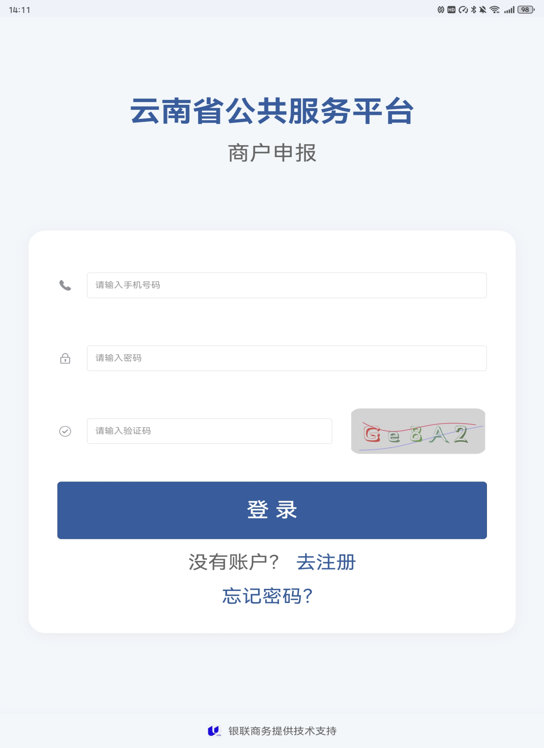

注册
用户注册需要输入账号，密码，确认密码，同意用户协议，点击注册进行注册。
点击去登录跳转登录页面，点击用户协议查看用户协议。
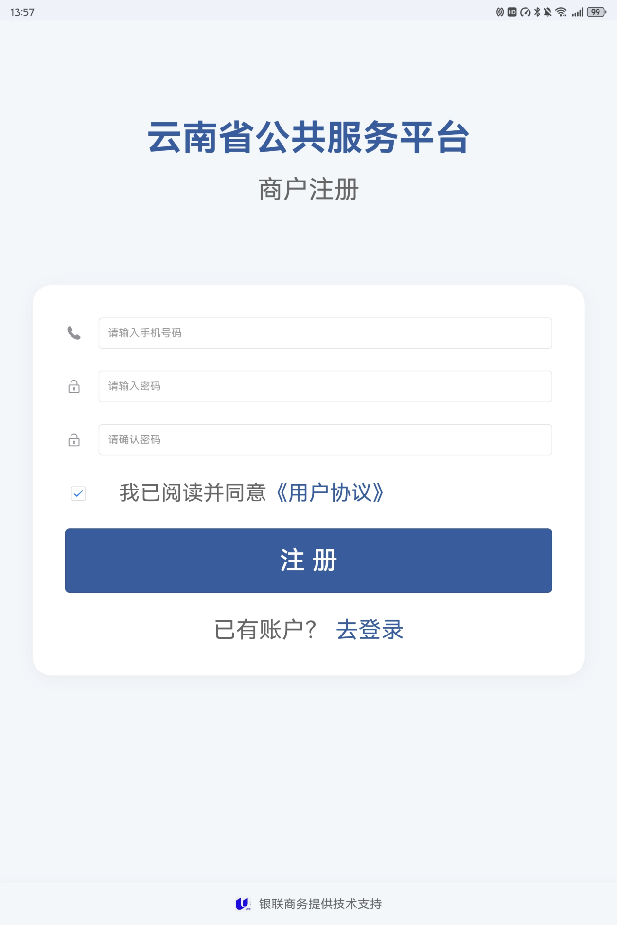

忘记密码
忘记密码点击后会进行密码的重置，重置时需要输入注册时的账号，点击确定后会返回重置后的密码，点击复制密码可以将密码复制到剪切板。
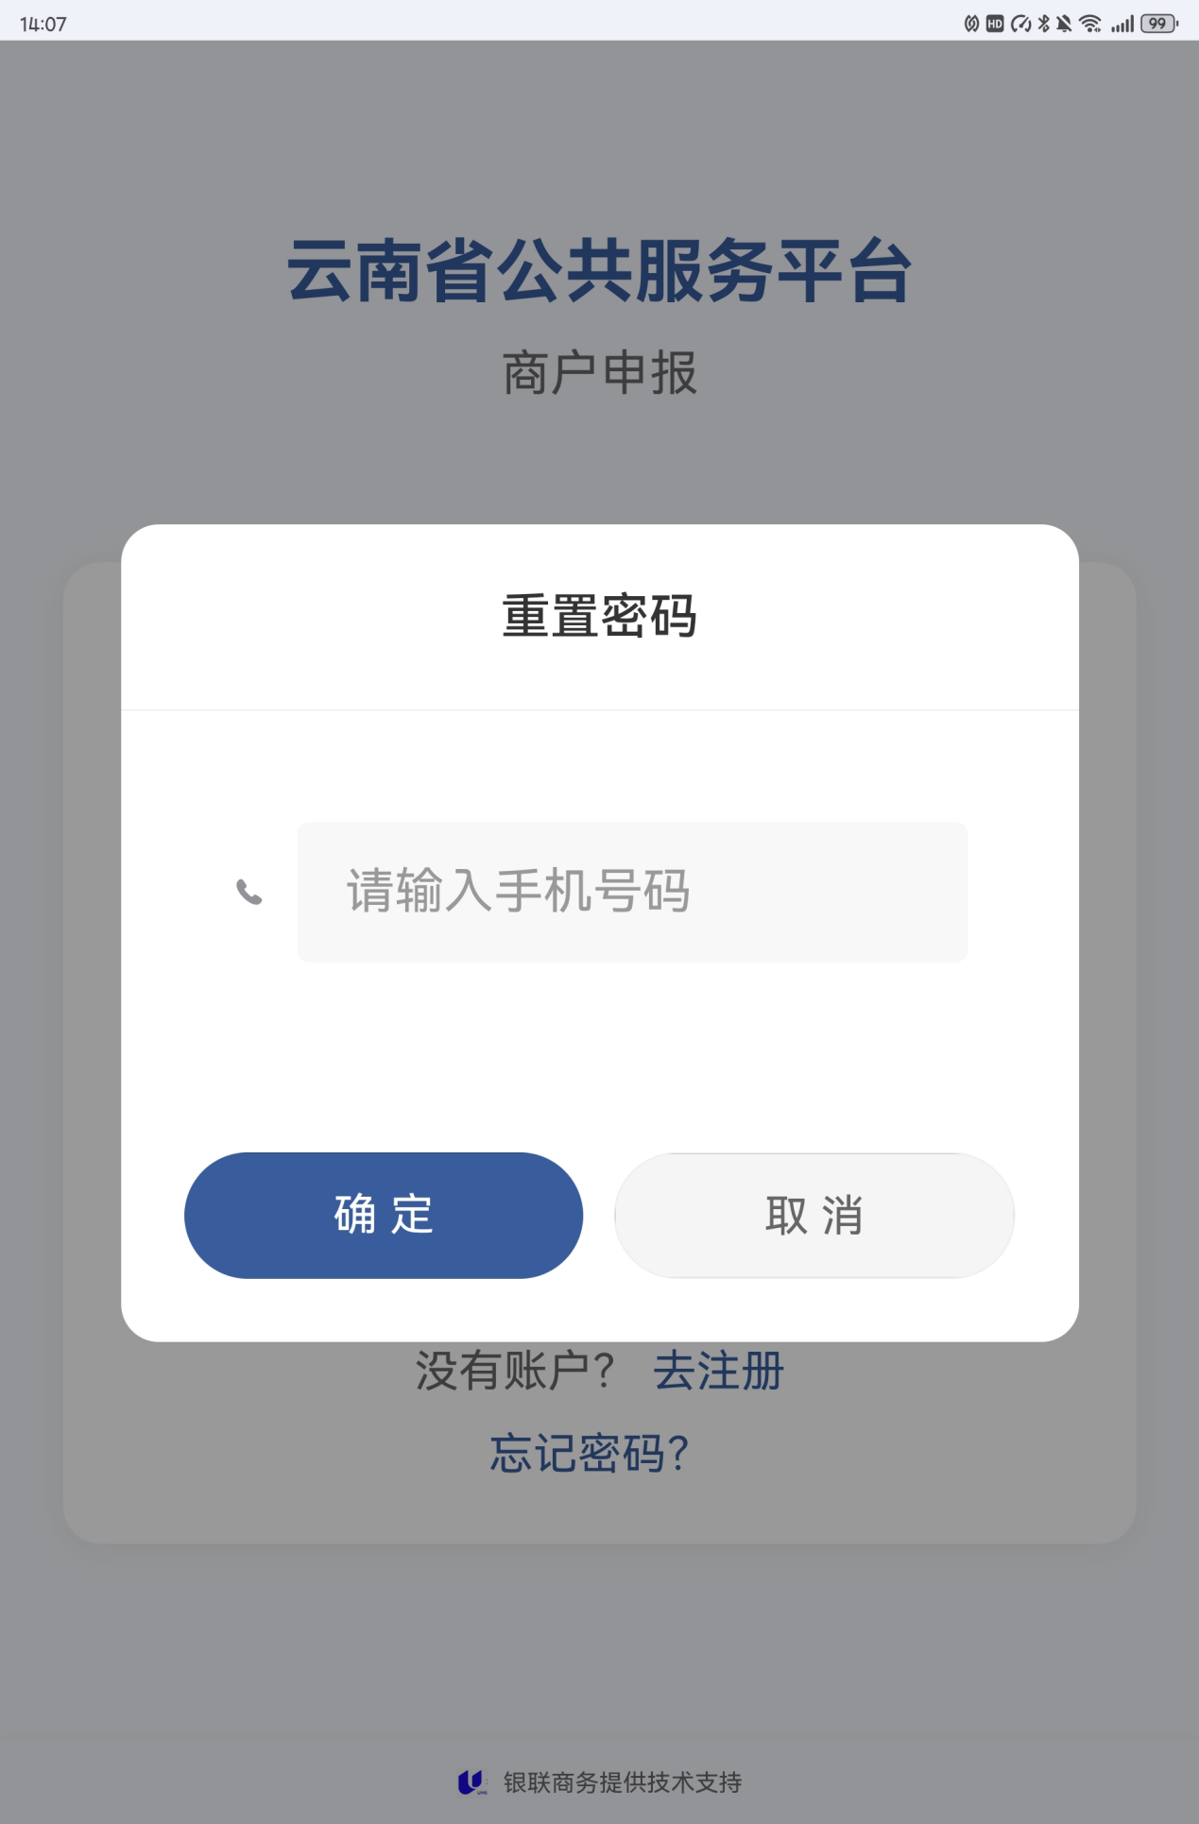
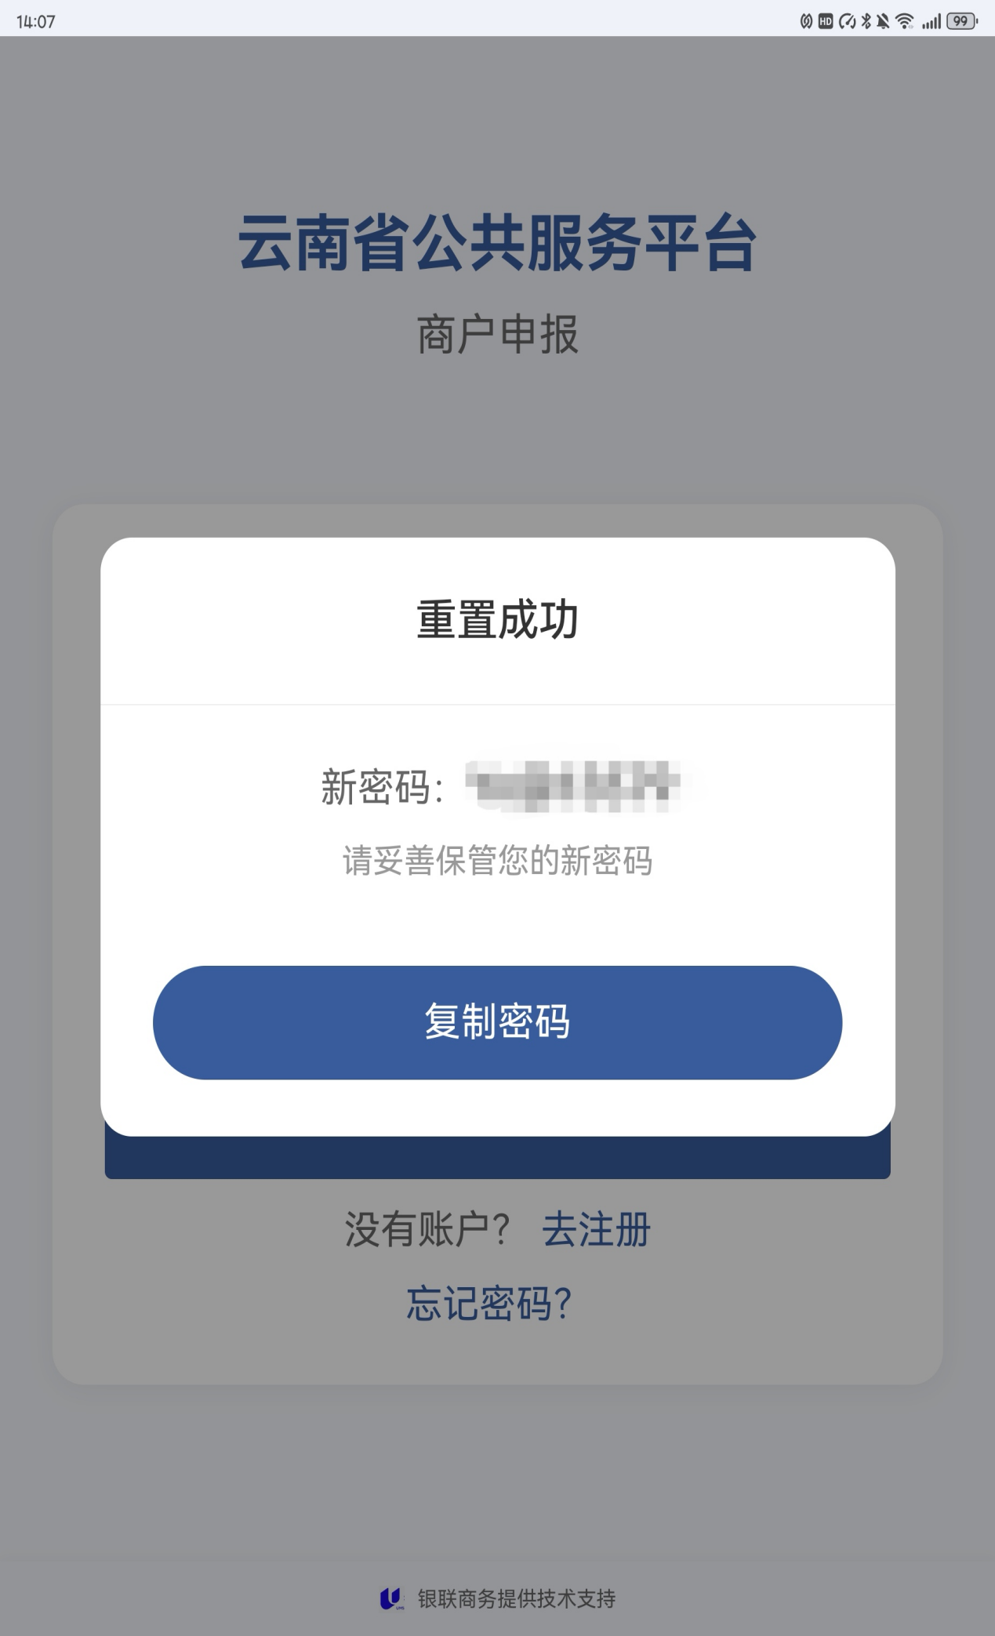

商品分类信息选择
用户登录后会跳转到首页。
首页底部存在两个导航按钮，首页和我的报名，点击按钮会进行页面切换。
点击对应的分类信息进行填报。
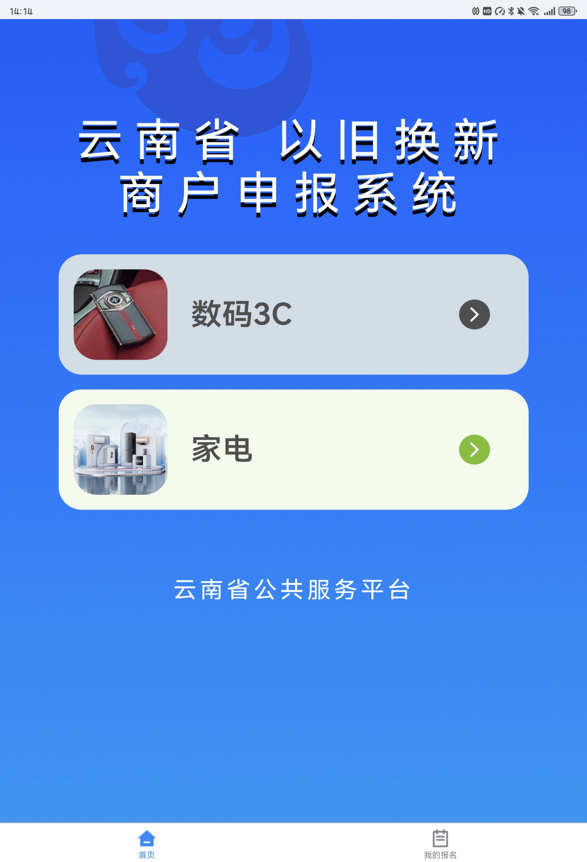

信息填写申报
点击对应的分类信息后会跳转信息填写申报页面。
在下方有一个附件区域，附件为责任书.doc,在申报前需要先下载责任书.doc，签字盖章后送往所属的区县商务局进行审核，下载保存责任书后再进行信息的填报。
商户申报需要填写信息：
营业执照图片：图片上传，选择对应的营业执照图片，不上传营业执照图片则不能进行其他信息的填写。
商户名称：商户的名称。
统一社会信用代码：商户的统一社会信用代码。
联系人：商户的联系人姓名。
联系人电话:商户的联系人联系方式。
经营地址:商户的实际经营地址。
经营类型：商户的经营类型。
门店数量：商户的门店数量。
报名所属州市：商户归属的州市商务局位置。
企业所在县区：商户归属的县区商务局位置。
是否能开****发票：是否能开对应品类的发票
是否有对公账号：是否有对公账户。
不上传营业执照图片，不能开发票，没有对公账户将不能进行申报。

数码3c额外涉及：
报名企业/个体户注册时间是否早于2024年10月31日:统一社会信用代码是否于2024年10月31日前办理。
数码3c 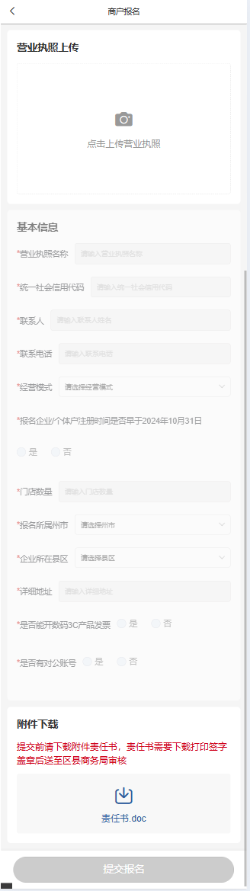家电 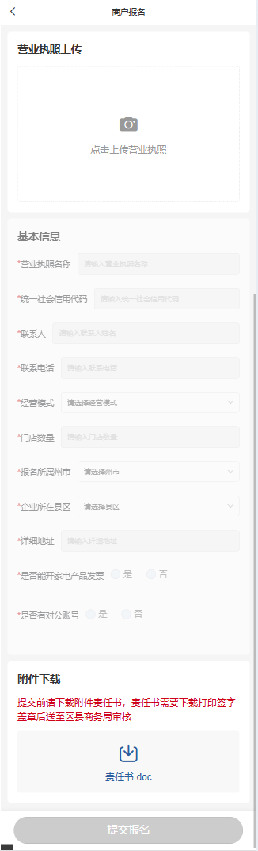

申报信息查看修改
点击我的报名，查看申报过的信息和审核的结果。
列表页面：
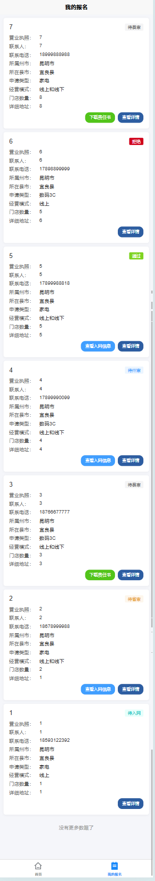

报名修改页面：
数码3c 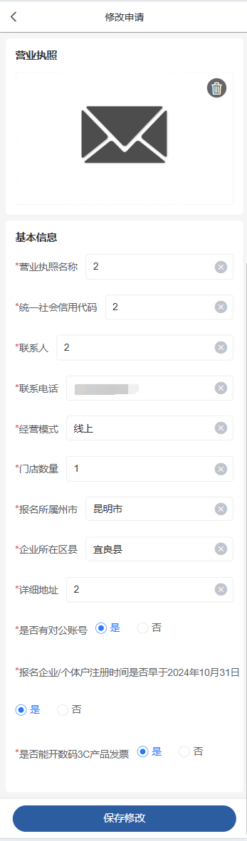家电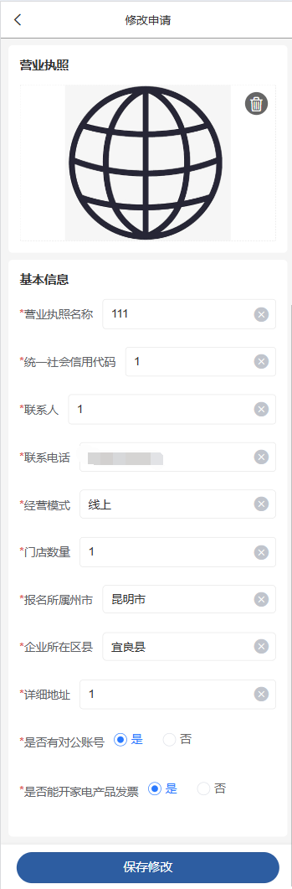

报名详情页面：
数码3c 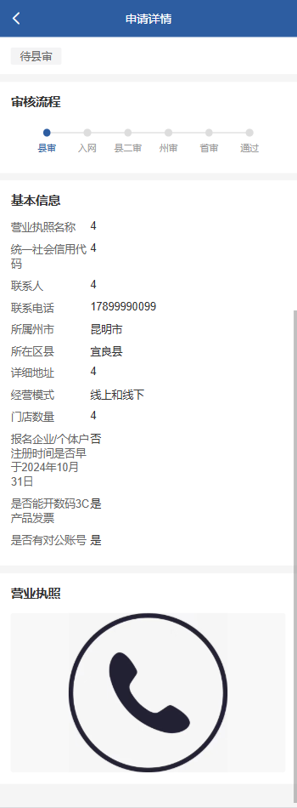 家电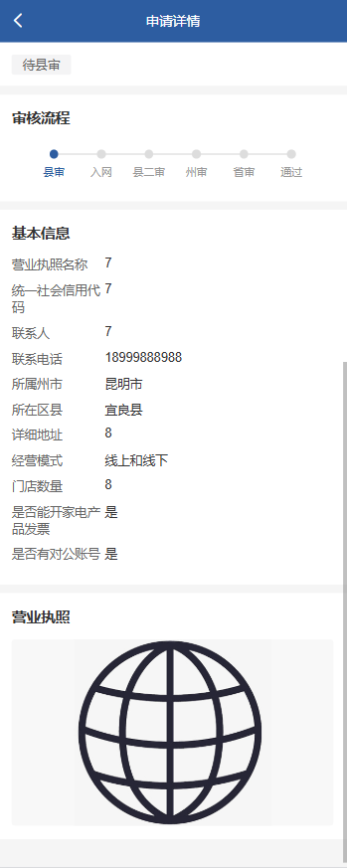

上传商品信息
审核通过后，点击查看详情会跳转到商品信息上传页面。
未上传商品信息表：
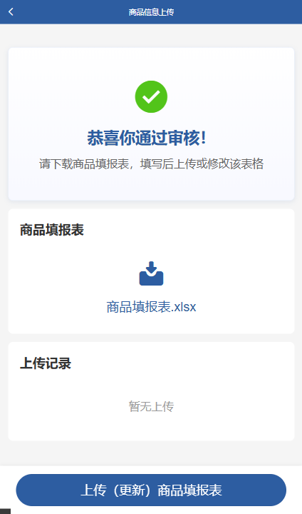
上传过商品信息表：
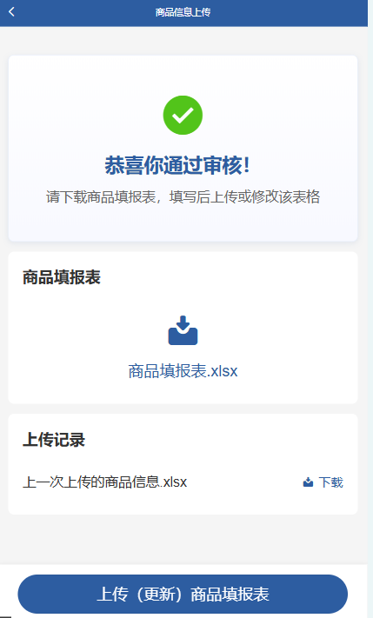

查看入网信息
对于处于待县二审(包括县二审)状态的申请，可以点击查看入网信息跳转到入网信息页面查看统一社会信用代码下面的所有的入网信息。
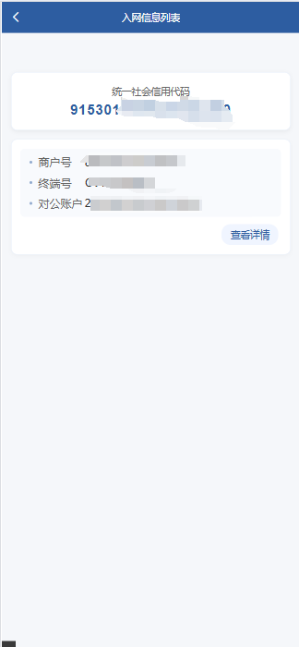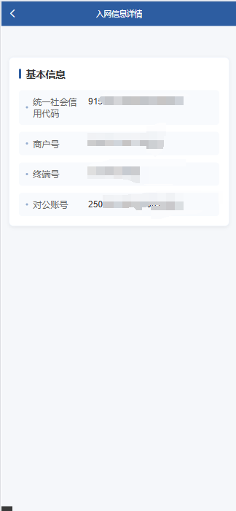

相关附件

责任书.doc

商品信息表.xlsx

